МІНІСТЕРСТВО ОСВІТИ І НАУКИ УКРАЇНИ

ДЕРЖАВНИЙ ВИЩИЙ НАВЧАЛЬНИЙ ЗАКЛАД

«УКРАЇНСЬКИЙ ДЕРЖАВНИЙ ХІМІКО-

ТЕХНОЛОГІЧНИЙ УНІВЕРСИТЕТ»

Лабораторна робота № 5

з дисципліни «Інтелектуальний аналіз даних»

Тема роботи: «Побудова дерева рішень»

Виконав:

студент групи 3-ІСт-19

Громовой А. А.

Перевірила:

Сербулова І. В.

Дніпро

2020

Лабораторна робота № 5

Варіант 2

Мета роботи: навчитися будувати дерева рішень.

Хід роботи

Скориставшись індивідуальним варіантом завдання, розбити наявну предметну область за допомогою мінімальної кількості правил.

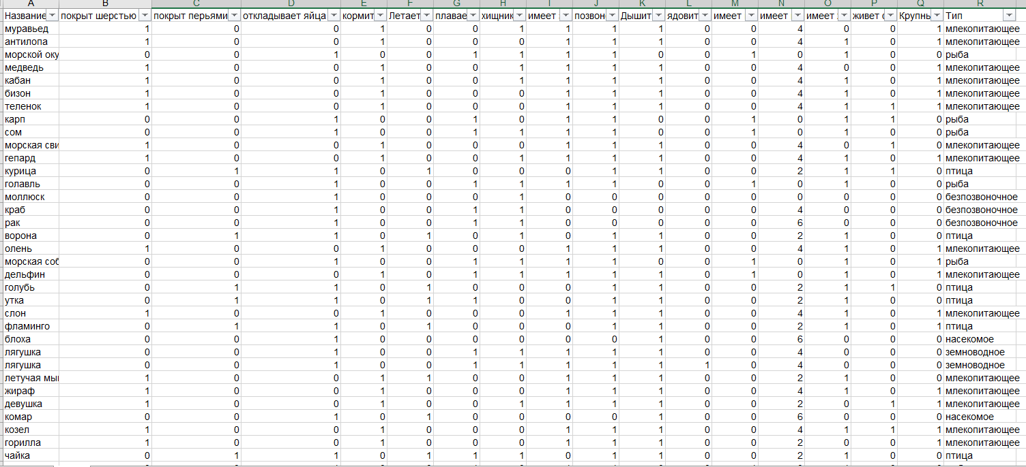

Рисунок 1 – Завдання згідно варіанту

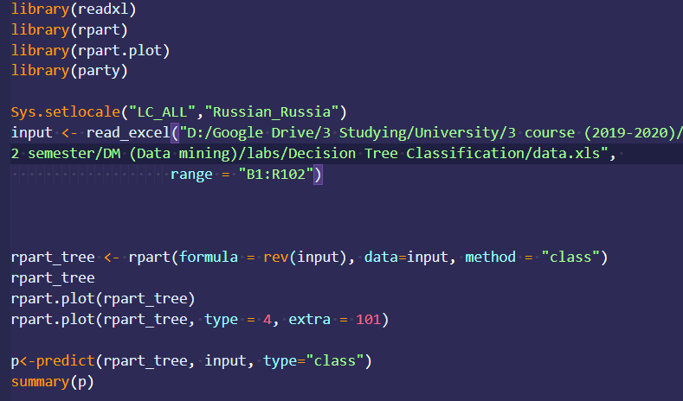

Рисунок 2 – Вміст головного файлу програми

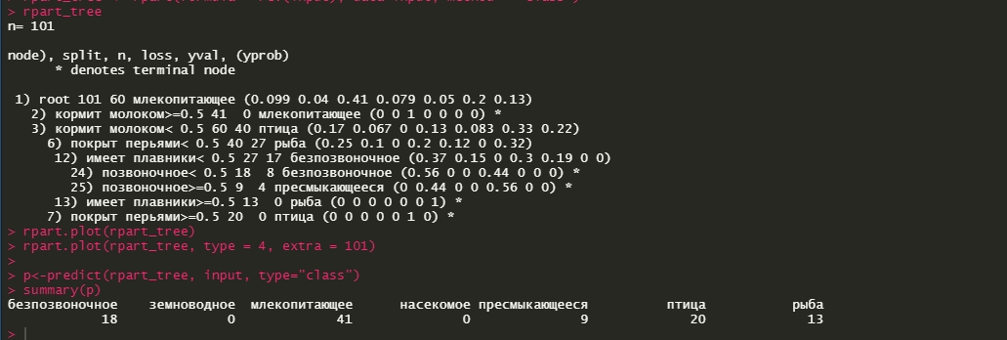

Рисунок 3 – Результат виконання програми (частина 1)

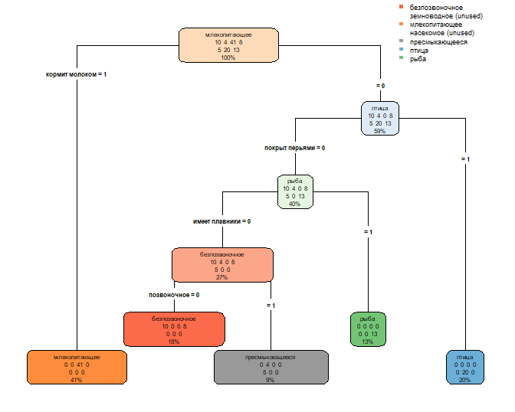

Рисунок 4 – Результат виконання програми (частина 2)

Висновок

Отримано навички побудови дерева рішень.